الـمـنـاخ والموارد المائية في قارة امريكا الشمالية:
( شـكـل 3 )
إن لسعة مـسـاحـة الـولايـات الـمـتـحـدة الأمـريـكـيـة وامـتـدادهـا ومـوقـعـهـا الـفـلـكـي مـع اتـجـاه تـضـاريسـهـا جـعـل مـنـاخـهـا مـتـنـوع يـظـهـر مـن خـلال :
أ – الإقـلـيـم الـمـداري : فـي الـجـزء الـجـنـوبـي الـشـرقـي والـسـهـول الـوسـطـى يـمـتـاز بـبـرودة مـعـتـدلـة شـتـاءا لـتـأثـره بـتـيـار خـلـيـج الـمـكـسـيـك، ورطـوبـة حـادة صـيـفـا، أمـطـاره صـيـفـيـة.
ب – الإقـلـيـم الـقـاري : وهـو نـوعـيـن :
* قـاري جـاف : يـشـمـل مـسـاحـة شـاسـعـة مـن الـمـرتـفـعـات الـغـربـيـة والـشـريـط الـغـربـي لـلـسـهـول الـوسـطـى، أمـطـار ه قـلـيـلـة دون 400 مـلـم، ظـهـور صـحـاري هـامـة كـنـيـفـادا، أريـزونـا وكـولـورادو.
* قـاري مـعـتـدل : فـي الـمـنـطـقـة الـوسـطـى مـن الـسـهـول الـعـظـمـى، بـارد فـي الـشـمـال، مـعـتـدل مـمـطـر فـي الـجـنـوب، يـتـراوح الـتـسـاقـط فـيـه بـيـن 400 إلـى 1000 مـلـم، يـمـثـل نـمـوذجـا حـيًـا لـزراعـة الـحـبـوب.
جـ – إقـلـيـم الـمـحـيـط الأطـلـسـي : يـسـود الـمـنـاطـق الـوسـطـى والـشـرقـيـة، يـمـتـاز بـمـنـاخ قـاري رطـب بـارد فـي الـشـمـال مـعـتـدل فـي الـجـنـوب أمـطـاره صـيـفـيـة عـلـى الـعـمـوم، تـزداد غـزارة فـي إتـجـاه الـجـنـوب ( 500 إلـى 1200 مـلـم ).
د – إقـلـيـم الـبـحـر الـمـتـوسـط : يـسـود ولايـة كـالـيـفـورنـيـا عـلـى الـسـاحـل الـجـنـوبـي الـغـربـي لـلـولايـات الـمـتـحـدة الأمـريـكـيـة، دافـئ مـمـطـر شـتـاءا، حـار وجـاف صـيـفـا.
هـ – الإقـلـيـم الـمـحـيـطـي : عـلـى الـسـواحـل الـغـربـيـة الـمـطـلـة عـلـى الـمـحـيـط الـهـادي، حـرارة مـنـتـظـمـة، أمـطـار غـزيـرة تـصـل إلـى 1000 مـلـم.

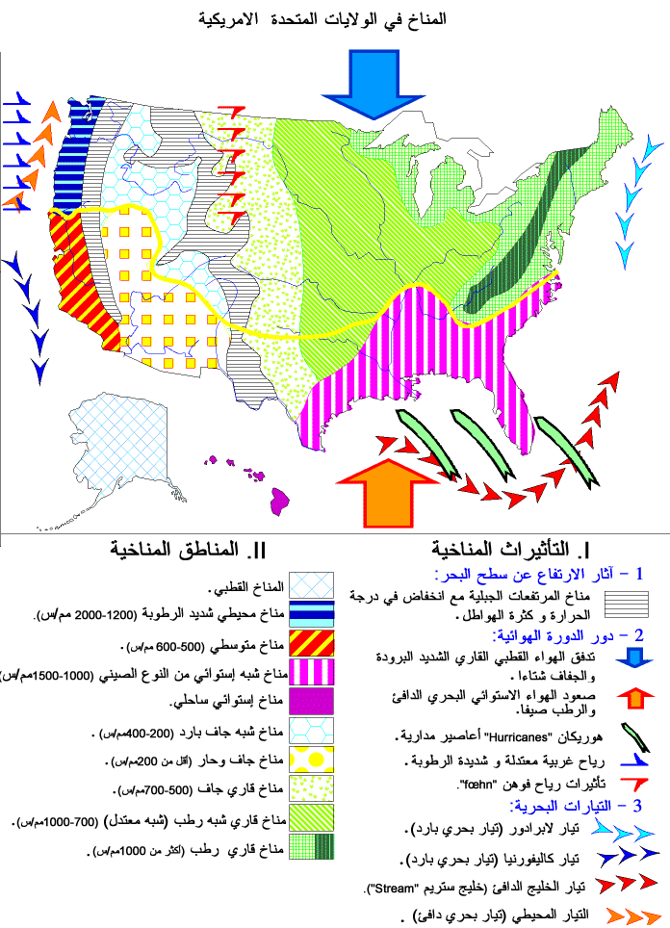

5 - الـشـبـكـة الـمـائـيـة :
تـحـتـوي الـولايـات الـمـتـحـدة الأمـريـكـيـة عـلـى شـبـكـة مـائـيـة مـعـتـبـرة مـوزعـة تـقـريـبـا عـلـى كـل مسـاحـة الولايـات المـتحـدة الأمـريكـية تشـمـل الأنهـار والبـحـيرات :
أ - الأنـهـار : تـنـقـسـم حـسـب مـصـابـتـهـا :
* أنـهـار تـصـب فـي الـمـحـيـط الأطـلـسـي : وهـي قـصـيـرة وسـريـعـة الـجـريـان تـنـحـدر مـن جـبـال الابـلاش كـنـهـر هـدسـن " Hudson " ( نـيـويـورك )، دلـوار " Delwar " ونـهـر سـافـان "Savana"، وهـي صـالـحـة لـلـمـلاحـة.
* أنـهـار تـصـب فـي خـلـيـج الـمـكـسـيـك : أهـمـهـا الـمـسـيـسـيـبـي وروافـده، إلـى الـغـرب نـهـر الـمـيـسـوري، الأركـنـسـاس والـنـهـر الأحـمـر " Red River " وإلـى الـشـرق أوهـايـو والـتـنـسـي.
* أنـهـار تـصـب بـالـمـحـيـط الـهـادي : تـنـحـدر مـن الـمـرتـفـعـات الـغـربـيـة، أهـمـهـا نـهـر كـولـومـبـيـا وروافـده، نـهـر كـولـورادو ونـهـر سـاكـرامـنـتـو.
ب - الـبـحـيـرات : تـحـتـوي الـولايـات الـمـتـحـدة الأمـريـكـيـة عـلـى مـجـمـوعـة مـن الـبـحـيـرات الـعـظـمـى وهـي خـمـس بـحـيـرات تـبـلـغ مـسـاحـتـهـا 250 ألـف كـلـم² تـتـصـل بـعـضـهـا عـبـر قـنـاة تـلـتـقـي فـي نـهـر سـانـت لـورانـس وتـصـب فـي الـمـحـيـط الأطـلـسـي وتـحـتـوي عـلـى أكـبـر الـشـلالات مـثـل نـيـاغـارا وتـتـمـثـل فـي : بـحـيـرة سـوبـريـور " Lac Superieur " بـحـيـرة مـيـشـغـان " Lac Michigan "، بـحـيـرة هـورن " Lac Huron "، بـحـيـرة ايـريـه " Lac Erié " وبـحـيـرة انـتـاريـو " Lac Ontario ".

